« Noir destin pour plastique blanc »

Florence Thinard

— Le pétrole ! Le pétrole ! Le pétrole, y en a marre ! Encore trois de 1  
morts, ce matin ! Une sterne et deux huîtriers-pies !

L’œil vert furibond et la boucle noire en bataille, Loïc lança sa parka   
sur le canapé.

— Retire tes bottes, j’ai fait les sols ce matin, répondit sa mère 5  
d’une voix égale.

— On les a trouvés sur la digue du Braek, la sterne respirait encore…

— À part ça, t’as vu de belles choses ? demanda sa mère, soucieuse   
d’apaiser la colère du gamin avant que le père n’intervienne.

— Trois guillemots qui barbotaient devant la raffinerie ! 10

— Rien d’autre ? Depuis sept heures ce matin que tu es parti ?

— Si, des tas de grosses boulettes noires qui puent !

— Gamin, ce pétrole qui pue, c’est lui qui paye ton pain ! […]

La mère soupira. C’était reparu pour une dispute entre le gosse,   
fou d’oiseaux, qui passait ses dimanches à courir les plages 15  
de la mer du Nord avec son club de nature, et le père, ouvrier à   
la plate-forme pétrochimique de Dunkerque, dont le travail était   
l’orgueil de toute sa vie.

— Mais mon petit Monsieur l’écologiste, qui est plus malin que tout   
le monde, il croit que ses bottes, elles sont en papier recyclé peut- 20  
être !

Loïc ne put s’empêcher de lorgner ses bottes de pluie d’un air   
coupable. BANG ! Le coup de poing du père fit vibrer la table et   
sursauter la mère.

— Et tes stylos ? Et ta brosse à dents ? Et tes jumelles pour bayer 25  
aux corneilles toute la vingt dieux de journée ? Tu crois que ça   
pousse sur les arbres ? Eh non ! C’est du pétrole !

— Je sais, mais…

Pas de « mais » qui tienne, le père était lancé.

— Nous aut’, au vapocraqueur, le pétrole, on le distille et on en 30  
tire nos cent quatre-vingt-dix mille tonnes de propylène et nos   
trois cent mille tonnes de polyéthylène, chaque année ! Et tous   
ces produits, c’est chauffé, moulé, étiré, expansé. Et ça en fait du   
travail pour des gars ! Et des camions de matière plastique qui s’en   
vont dans le monde entier ! Le plastique, c’est not’ boulot. Et le 35  
boulot, c’est not’ vie !

— C’est surtout ta mort ! lâcha Loïc exaspéré.

Il regretta sa phrase aussitôt.

Un silence de plomb s’abattit sur la cuisine. Un silence gris et lourd   
comme les radios des poumons qui s’empilaient dans le tiroir du 40  
buffet et qu’il avait regardées en cachette. […] Équipe de jour,   
équipe de nuit, depuis vingt ans, c’est dans ce nuage toxique que le   
père s’en est allé auturbin, sa fierté, son enfer.

Il baissa les yeux devant son garçon, fixa le journal sans le voir.

— Va faire tes devoirs. 45

Loïc ouvrit la bouche, ne trouva rien à dire, n’osa pas regarder sa   
mère et tourna les talons. Saleté de plastique !

• Florence Thinard, « Noir destin pour plastique blanc »,   
*Nouvelles vertes*, 2005 © Thierry Magnier, 2005 •

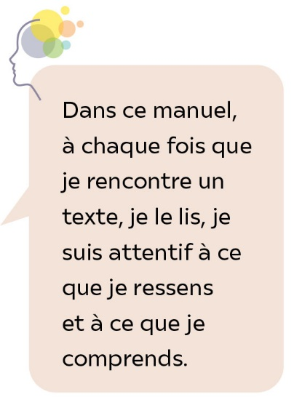

Lexique

**Furibond :** en colère.

**Plate-forme pétrochimique :** lieu où l’on fabrique, à partir du pétrole,   
de nombreux produits de notre quotidien comme le plastique.

**Propylène, polyéthylène :** matériaux issus de la transformation du pétrole.

**Raffinerie :** usine où s’effectue la transformation des pétroles bruts   
en produits finis.

**Sterne, huîtrier-pie, guillemot :** espèces d’oiseaux marins.

**Vapocraqueur :** bateau sur lequel on transforme le pétrole.